彼岸
  - 物理规律发现挑战赛
The Other Shore: Physical Law Discovery Challenge
任务编号：SHORE-PLM-001
上海创智学院 2026 年金秋营实训项目
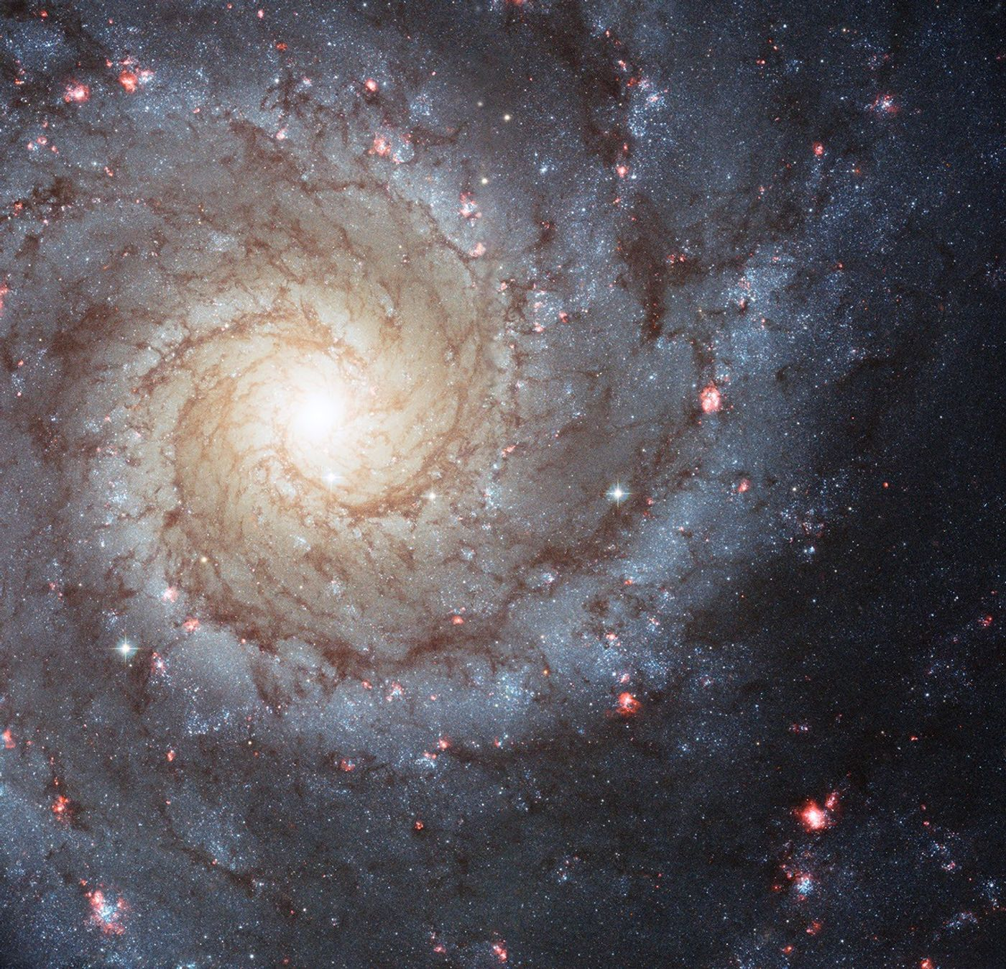
主题配图 M74 旋涡星系，与正式宇宙的结构无关。
NASA, ESA, and the Hubble Heritage (STScI/AURA)-ESA/Hubble Collaboration
Acknowledgment: R. Chandar (University of Toledo) and J. Miller (University of Michigan)
图源页面

任务背景
一道短暂开启的裂隙，将“此岸”与未知的“彼岸”相连。人无法穿越，只有遥测信号和探针能够往返传递信息。指挥部已为九个目标宇宙命名，但它们遵循怎样的运动规律，仍需各攻坚组通过实验作出判断。
你们的任务是基于白名单开源大模型构建自主探索系统：观察天体，投放探针，提出并检验假设，最终交付能够预测运动的定律程序。指挥部将用未见过的验证探针统一评测，并公布成绩与排名。
攻坚组 | 实训窗口 | 主要资源
每组 3 人 | 独立 48 小时 | 4 × H200（每卡 141GB）  每组 4TB 存储

一 任务简报

目标宇宙
正式评测包含九个宇宙，分为三个难度档位。每个宇宙满分 100 分，各档内三个宇宙等权；档位权重用于汇总最终成绩。本次只公布名称、档位与权重。
难度档位 | 宇宙名称 | 总分权重
一级 近邻 | Adam、Lilith、Tabris | 30%
二级 异常 | Sachiel、Ramiel、Matriel | 40%
三级 深渊 | Leliel、Arael、Lilin | 30%

你们需要完成什么
攻坚组围绕“实验—推断—验证”实现自主探索流程。开源大模型负责理解观测、提出假设并调用工具；各组可自行选择提示词、记忆管理、拟合和搜索策略，也可训练白名单模型。训练不是参赛前置条件。
最终成果包括可执行的运动定律，以及回答三项基本事实的结构化声明。预测是否准确由程序检验，不要求提交长篇物理推导，也不以自然语言文采计分。

从开发到最终评测
1. 开发与练习
指挥部提供练习环境、操作协议与基础运行环境。攻坚组调试探索系统，按需生成训练数据，完成提交后继续改进。练习材料与正式宇宙真值分开管理。
2. 提交与反馈
开发期支持多次提交。每份有效提交进入自动评测，返回得分与日志摘要，排行榜随评测结果更新；提交窗口、频率与平台操作随环境包发布。
3. 冻结与终评
截止时冻结最终镜像及配置。指挥部在统一硬件和断网环境中运行，系统独立探索各宇宙，评测期间不允许人工干预。
4. 排名与复核
按九宇宙的加权均分排名，公布分项成绩及必要日志。终评后的真值与评分材料按指挥部安排开放复核。

二 实验与观测

进入一个宇宙
成功调用 mission 后开启本宇宙会话。任务包给出坐标与单位、可见天体编号、允许的探针属性、连续投放区域、速度与物理时间范围、剩余配额，以及免费初始观测“第一束光”。任务包说明怎样操作，不公开真实力场公式或隐藏测试数据。
“第一束光”暂定为 2 枚标准探针各 8 个时刻的位置与速度，以及同 8 个时刻的可见天体位置，并附已知投放配置。它不扣配额，重复读取返回同一份缓存。
操作 | 获得的信息 | 当前额度
observe 望远镜 | 指定时刻的全体可见天体位置 | 免费；每宇宙最多 20 次  每次最多 50 个时刻
launch 投放 | 本批探针的位置与速度序列 | 每枚 1 点；每次最多 8 枚  每枚最多 50 个采样时刻
archive 档案 | 已经获得的观测和实验记录 | 免费；不产生新的观测
save_draft / submit | 保存草稿或结束探索提交结果 | 提交接口与格式检查不耗能量

每宇宙配额 100 点。一次 launch 是一批实验安排：本批探针共享投放时刻和采样时间表。8 枚探针各采样 50 次，共返回至多 400 条状态记录；每条同时包含位置和速度，仍只扣 8 点。

可控量与探针的含义
各组可选探针数量、初始位置、初始速度、投放时刻和采样时刻；如任务包开放其他标量属性，也可在给定范围内调整。初始位置在连续区域内自主选择，不限于若干预设点。
探针是自由运动的被动测试粒子：投放后沿轨迹持续响应力场，可以离开初始投放区，但不影响天体或其他探针。投放后不进行途中转向。望远镜用于了解可见天体的状态，探针用于测出环境对运动的影响。

时间与读数
一局以物理时间 t = 0 为共同原点，控制台按请求重放同一背景时间轴。投放时间加相对采样时间，就是实际读数时刻；思考耗时和请求先后不推进物理时间。60 分钟上限指现实经过时间，仅约束整局运行。
位置观测带有公开尺度的零均值独立高斯噪声，速度不额外加噪声；评分参考轨迹不加观测噪声。定律参数在同一宇宙中预先固定，重复实验不会重新抽取。完整数值协议随环境包提供。

三 多体力场示例
以三个固定可见天体和一枚运动探针为例，说明实验方式。此例不属于九个正式宇宙；这里公开公式仅用于讲解，正式宇宙的规律需要从观测中推断。
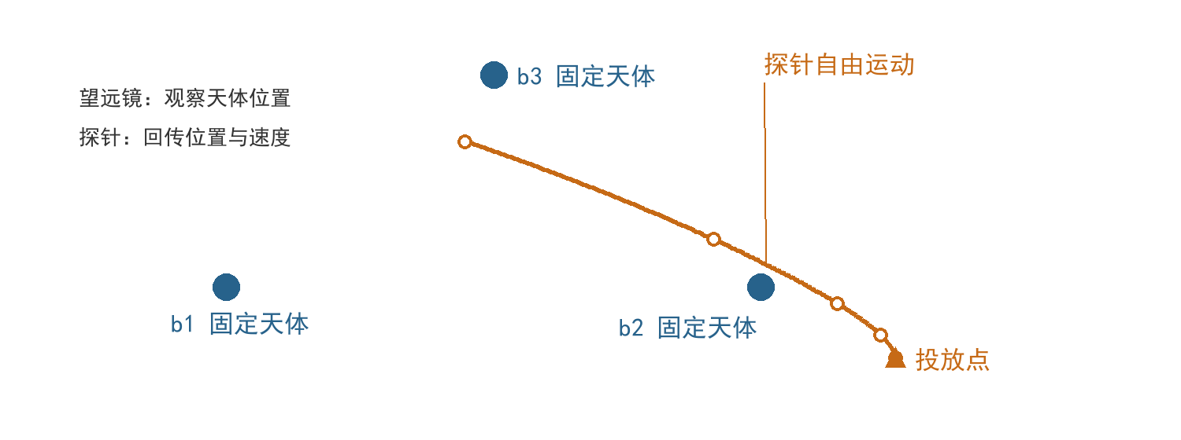
蓝点为可见天体；橙色曲线为探针运动，圆点表示采样时刻。

力场如何作用
三个等强作用源的位置为 b₁ = (−2, 0)、b₂ = (2, 0)、b₃ = (0, 3)。探针位置为 r，加速度是三个源作用的叠加：
$a(r) = 0.1 [(b₁ − r) + (b₂ − r) + (b₃ − r)]$
每个源的作用指向该源，大小正比于距离的一次方。源位置固定，没有额外外加场或周期调制；固定位置上的力场不随时间变化。

能看到什么 能控制什么
环节 | 攻坚组的操作与可见内容
观察天体 | 望远镜返回可见天体的编号和位置，位置读数可带噪声
投放探针 | 选择初始位置、速度、投放和采样时刻；探针自由运动，不影响天体或其他探针
检验规律 | 获得探针位置与速度序列，用候选公式预测，再改变初始条件进行检验

最终提交可计算加速度的定律程序。指挥部用新探针的初始条件统一积分，检查预测轨迹；单条轨迹拟合得好，不代表已经找到完整规律。

四 实验环境与使用范围

指挥部提供
指挥部提供裂隙控制台、练习材料、白名单模型权重、基础镜像和评测硬件。正式宇宙的模拟器与真值由控制台独立保管；攻坚组通过接口获得观测，交互自动返回结果，无需逐次等待人工处理。
公开的本地数值推演模块与终评使用同一版本积分器。攻坚组用它将候选加速度转换成轨迹并与观测比较；该过程只计算候选模型，不查询隐藏宇宙，也不扣实验配额。
资源 | 安排
主要算力 | 每组 4 张 H200，每张 141GB 显存
存储 | 每组 4TB
辅助资源 | 可使用指挥部分配的 48GB RTX4090 和 CPU；配额按统一安排执行
运行方式 | 本地开源模型推理；正式评测断网、无人干预

模型白名单
基座模型须选自以下名单。具体权重版本和获取方式随环境包发布；可组合使用或自行量化，但运行资源须符合统一限制。
白名单型号 | 白名单型号
Qwen3.8-27B | GLM-4.7-Flash
Qwen3.6-35B-A3B | Kimi-Linear-48B-A3B-Instruct
GLM-4.5-Air-FP8 | Qwen3.5-122B-A10B-FP8
DeepSeek-V4-Flash | MiniMax-M2.5
Qwen3.5-397B-A17B-FP8

允许范围与边界
可以使用通用推理、科学计算、优化和符号回归库，例如 PyTorch、transformers、vLLM、NumPy、SciPy、SymPy、PySR。攻坚组自行组织智能体流程与工具，不直接使用现成智能体框架或编码智能体代替该工作。
不得使用白名单外模型、外部 API 或联网服务；不得读取控制台内部实现、探测隐藏真值或绕过计费。禁止用非白名单模型生成训练数据进行蒸馏。
可选微调数据来自公开练习模拟器、自编模拟器或白名单模型输出。采用量化、SFT 或 RL 时，应保留配置、训练代码和数据生成脚本，便于复现核查。

五 提交规范

攻坚组提交包
提交能够独立运行的容器镜像及配套材料。镜像中包含自主探索程序、依赖和配置；未修改的白名单权重可按指挥部约定只读挂载。以下为提交约定，上传方式与启动接口随环境包统一发布。
材料 | 要求
容器镜像及构建文件 | 包含智能体代码、运行依赖、启动脚本和配置；提供镜像摘要及重建方式
submission.json | 记录攻坚组编号、提交版本、镜像摘要、启动入口、所用模型与版本、权重或适配器路径及校验值
技术说明 | 不超过一页；说明方法、分工、运行方式和资源需求，不参与主观计分
训练与复现材料 | 若修改权重，附训练配置、代码及数据生成脚本；无需重复打包可统一挂载的原始权重

每个宇宙的自动交卷内容
智能体在探索过程中自动生成并保存 law.py 与 claims.json，两者作为一份有效草稿配对。law.py 根据时间、对象状态和允许的属性返回二维加速度；轨迹由指挥部统一积分。它应为确定性计算，不读写外部文件、不联网。允许使用 NumPy、SciPy 的科学计算功能。
全局自由参数 PARAMS 最多 5 个。可见天体的推断属性和推断的不可见源分别通过 BODY_PROPS、HIDDEN 表达；不计入该五参数上限，但计入同分时比较的总自由度。它们描述候选规律，不修改真实宇宙。
claims.json 字段 | 填写内容
dynamics_order | 作用决定速度填 1，决定加速度填 2
hidden_matter | 位置不可见的作用源是否存在：true / false；可见天体的源强未知不属于此项
time_dependence | 固定几何和属性后，作用显式随时间变化的类型：none / periodic / other

none 表示无显式时间变化；periodic 表示非恒定、按固定正周期重复；other 表示其他显式时变。运动轨迹出现周期并不等于力律显式随时间周期变化；这里不要求填写周期数值。
三个字段均为必填，使用规定类型，不增加其他字段。公开格式检查会返回错误位置；格式错误不覆盖最后一份有效草稿。超时以最后一份有效草稿评分，没有有效草稿则该宇宙为 0 分。

六 计分规则
每个宇宙满分 100 分，由预言、定律和节约三部分组成。全部使用确定的程序规则评分，不使用 LLM 裁判，也不按自然语言解释的质量给分。
分项 | 满分 | 评分依据
预言分 P | 80 | 预测轨迹与无观测噪声的隐藏验证轨迹之间的归一化误差
定律分 L | 15 | 三个声明各 5 分；与预设真值一致得 5 分，否则得 0 分
节约分 C | 5 | 仅当 P + L > 20 时，按剩余能量配额计分

预言分
使用 N ≥ 20 枚隐藏验证探针，每枚在相同的 T 个时刻采样。记第 i 枚探针在第 k 个时刻的预测位置为 pᵢₖ、无噪声真值为 qᵢₖ，等权计算位置均方误差：
$MSE = (1 / NT) ∑ᵢ ∑ₖ ‖pᵢₖ − qᵢₖ‖²$
范数平方为 x、y 两个坐标误差的平方和，不开平方。令 q̄ 为全部 NT 个真值位置的平均向量，定义归一化尺度：
$V = (1 / NT) ∑ᵢ ∑ₖ ‖qᵢₖ − q̄‖²， e = MSE / max(V, 10⁻¹²)$
$P = 80 / (1 + 10e)$
分数随误差连续下降，不分档：误差为 0 得 80 分；e = 0.01 时约 72.73 分，e = 0.1 时为 40 分。误差越大越接近 0；无效输出、非有限数值或推演失败记 0 分。所有攻坚组使用相同验证集。

定律分与节约分
定律分按三个结构化字段逐项精确核对，不需要自然语言解释。程序只比较合法的规范化取值与预设真值，每项 5 分，合计最多 15 分。不另设自洽分。
令 E 为本宇宙实际消耗的能量，初始配额为 100 点。节约分规则为：
$C = 5 × (1 − E / 100) 当 P + L > 20；否则 C = 0$
节约分不考虑现实耗时或物理模拟时间，也不把免费望远镜调用的剩余次数折算为分数。例如，P + L = 50、消耗 40 点时，节约分为 3 分；P + L 恰好为 20 时，节约分为 0。

总分与排名
$单宇宙得分 S = P + L + C$
$最终成绩 = 0.3 × 一级均分 + 0.4 × 二级均分 + 0.3 × 三级均分$
按最终加权均分从高到低排名。均分相同，九宇宙重采样得到的 95% bootstrap 置信区间长度较小者优先；仍相同，按奥卡姆规则，总自由度较少者优先。
评分器、积分器和依赖版本统一锁定。推演超时或报错时，该宇宙预言分为 0。计费与时间以控制台记录为准；具体校验、错误反馈与评测资源限额随环境包公布。

七 参考技术路线
可结合提示词与记忆管理、主动实验设计、数值拟合、符号回归及多次采样优化探索；也可对白名单模型进行量化、SFT 或 RL。训练为可选方法，不训练也可完整参赛。

指挥部特别声明
为了各攻坚组，现做出如下声明：
1. 简单宇宙：
待探索宇宙中只包含力场作用，不受广义相对论，量子力学的影响，且考虑到各攻坚组成员知识背景不同，本次任务探索的宇宙不涉及复杂的力学、数学原理，仅涉及幂律、积分、梯度等基本数学知识，且均可由开源LLM自行处理，无需攻坚组成员自行计算；
2. 未知世界：
“此岸”即攻坚组所在宇宙的力场公式，如万有引力公式并不适用于待探索宇宙，但速度、加速度等基本物理量含义一致；
3. 基本规律：
在计分规则中，定律部分只需填写结构化文档中要求的三个部分，指挥部承诺不使用LLM裁判，不受到主观因素的影响（详见“计分规则”），且指挥部已事先进行实验，定律部分三条为较易判断的基本事实。
预祝各攻坚组取得好成绩！

